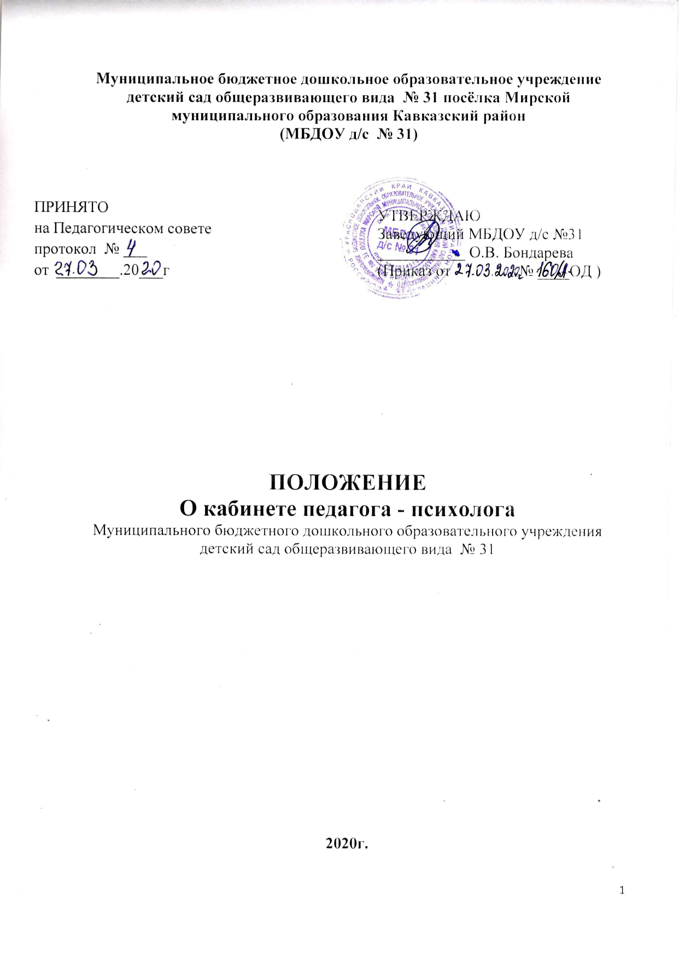

Общие положения
  - Настоящее Положение, регламентирующее деятельность работы кабинета педагога-психолога, в муниципальном дошкольном образовательном учреждении детский сад общеразвивающего вида № 31 посёлка Мирской муниципального образования Кавказский район (далее-Учреждение), разработано в соответствии с
- Федеральным законом от 29.12.2012 N 273-ФЗ (ред. от 23.07.2013) «Об образовании в Российской Федерации»,
- Приказом Минобрнауки России от 30.08.2013 N 1014 «Об утверждении
Порядка организации и осуществления образовательной деятельности по основным общеобразовательным программам образовательным программам дошкольного образования,
- ФЗ от 24.07.1998 № 124 – ФЗ (редакция от 25.11.2013 г.) «Об основных
гарантиях ребенка в Российской Федерации»,
- Приказом Минобрнауки РФ от 17.10.2013"Об утверждении федерального государственного образовательного стандарта дошкольного образования",
- Постановлением Главного государственного санитарного врача РФ от
15.05.2013 N 26 «Об утверждении СанПиН 2.4.1.3049-13 «Санитарно- эпидемиологические требования к устройству, содержанию и организации режима работы дошкольных образовательных организаций" (вместе с
«СанПиН 2.4.1.3049-13. Санитарно-эпидемиологические правила и нормативы...»,
- Уставом Учреждения.
  - Кабинет является рабочим местом педагога-психолога.
  - Кабинет необходим для реализации основных направлений деятельности психологической службы.
  - Кабинет организован с целью создания условий, способствующих охране физического и психического здоровья детей, обеспечения эмоционального благополучия, свободному и эффективному развитию способностей каждого ребенка.
  - Основными задачами работы кабинета педагога-психолога являются:
- развитие и коррекция личностных качеств детей на каждом возрастном этапе;
- обеспечение психологических условий для оптимального психического
развития детей, в том числе - детей с отклонениями в развитии. Важнейшим из них является создание благоприятного психологического климата обучения и воспитания каждого ребенка как в условиях семьи, так и в условиях дошкольного учреждения.
Кабинет педагога-психолога функционирует с учетом специфики Учреждения целях создания оптимальных условий для выполнения современных требований к организации образовательного процесса.
  - Кабинет педагога-психолога представляет собой одно из звеньев единой системы психологической службы системы социальной помощи семье и детям. Он предназначен для оказания своевременной квалифицированной консультативно-методической помощи детям, их родителям (законным представителям) и педагогам Учреждения по вопросам развития, обучения и воспитания, а также адаптации.
  - Специализация кабинета педагога-психолога состоит в том, что он ориентирован на организацию работы педагога-психолога в трех направлениях:
- помощь воспитанникам Учреждения в обычных условиях;
- помощь воспитанникам и их родителям (законным представителям);
- помощь воспитанникам с проблемами в развитии.
Адекватность и полноценность функционирования кабинета детского психолога должна базироваться на соответствующем современным требованиям методическом и организационном обеспечении, а также включать необходимое техническое оснащение и оборудование.
  - Контингент обслуживаемых детей кабинета - воспитанники Учреждения в обычных и экстремальных условиях.
Особое внимание уделяется детям с отклонениями в развитии, имеющим неярко выраженные нарушения в познавательной деятельности, речи и эмоциональной сфере.
  - Задачи и специфика работы кабинета психолога определяют целесообразность создания его на базе дошкольного учреждения, что обеспечивает регулярность посещения кабинета воспитанниками данного Учреждения, подбор и адаптацию методов и приемов психологического воздействия к конкретным условиям среды и социального взаимодействия детей различных возрастных групп, их родителей, педагогов.
  - Оборудование кабинета должно отвечать СанПиН 2.4.1.3049-13, охраны труда и здоровья всех участников образовательного процесса.

Педагог – психолог.
  - На должность педагога - психолога Учреждения назначается специалист с базовым психологическим образованием, а так же лицо, имеющее высшее образование и прошедшее специальную переподготовку в области детской практической психологии.
  - Педагог-психолог активно содействует формированию личностного и интеллектуального потенциала детей.
  - Оказывает психологическую помощь педагогическому коллективу и родителям (законным представителям) в воспитательно-образовательном процессе.
  - Информирует педагогический совет Учреждения о задачах и специфике коррекционно-развивающей работы.
  - Составляет ежегодный отчёт по схеме, отражающей данные о результатах коррекционной работы, и предоставляет его администрации Учреждения.
  - Повышает свою профессиональную квалификацию и аттестуется в порядке, установленном законодательством Российской Федерации.

Функциональные задачи кабинета педагога-психолога.
  - Основными задачами работы кабинета являются:
    - реализация поставленных профессиональных целей и задач психологической службы;
    - обеспечение комфортного взаимодействия воспитанников и педагогов с
педагогом-психологом;
- повышение эффективности просветительской, диагностической и
коррекционно-развивающей работы.
  - При организации кабинета необходимо предусмотреть возможность использования групповых комнат и рекреационных помещений учреждения для проведения различных видов психологической деятельности.

Условия обеспечения эффективной деятельности кабинета психолога.
Кабинет психолога можно рассматривать как своеобразное поле взаимодействия практического психолога с детьми разного возраста, их родителями и педагогами, в центре которого сосредоточены интересы, прежде всего ребенка.
  - Психологическое обеспечение.
Психологическое обеспечение подразумевает создание ситуации наибольшего благополучия для ребенка:
    - грамотное профессиональное взаимодействие психолога с педагогическим коллективом Учреждения, доброжелательные межличностные воздействия детей и окружающих их взрослых;
    - создание благоприятного для развития детей психологического климата
и организация продуктивного общения со взрослыми и сверстниками;
    - максимальная реализация в работе с детьми психических возможностей и резервов каждого возрастного периода (сензитивность,
«зона ближайшего развития»);
    - развитие индивидуальных особенностей детей внутри каждого возрастного периода (интересы, склонности, способности).
  - Методическое обеспечение.
Основной акцент в работе следует сделать на выборе психологических средств для решения задач работы кабинета. Важным является:
    - быстрота и акцентированность обследования на конкретной проблеме;
    - необходимость построения отдельных диагностических методик в форме обучающего эксперимента;
    - выбор методик не связанных с громоздкой процедурой обработки -
экспресс-методик, основанных на качественном анализе высказываний детей, продуктов их деятельности и способов выполнения ими заданий;
    - эффективность использования различных психологических средств
воздействия существенно повышается при комплексном применении взаимодополняющих средств, как в условиях психологической диагностики и последующей коррекции, так и в условиях психологической поддержки, снятия психоэмоционлаьного перенапряжения, обучения навыкам саморегуляции (ауди-визуальные средства, игровые материалы, применяемые при игротерапии, музыкотерапии и терапии движением).
- Организационно обеспечение.
Организационное обеспечение предполагает подготовку его оборудования, в том числе - методических материалов, документации и реклам.
  - Технические средства (при условии наличия):
    - система видеозаписи и видеовоспроизведения с набором видеозаписей и слайдов;
    - система звукозаписи и звуковоспроизведения с набором звукозаписей;
    - компьютер;
  - Методические материалы:
    - кейс практического психолога (набор практических материалов для диагностики и коррекции нарушений развития);
    - набор игрушек и настольных игр (мячи, куклы, пирамиды, кубики,
лото, домино и т.д.);
    - набор материалов для детского творчества (строительный материал, пластилин, краски, цветные карандаши, бумага, клей);
    - библиотека практического психолога.
  - Обязательные условия.
    - Соблюдение санитарно-гигиенических норм:
      - чистота кабинета;
      - исправная мебель;
      - озеленение;
      - наличие системы проветривания
    - Соблюдение техники безопасности, наличие инструкций и журнала трехступенчатого контроля по технике безопасности.
    - Наличие правил поведения в кабинете.

Организационные зоны кабинета педагога – психолога.
  - Зона взаимодействия с воспитанниками содержит:
    - материалы к диагностико – коррекционным методикам и тестам в соответствии с возрастной дифференциацией воспитанников;
    - материал для творческой деятельности детей (бумага, цветные и
простые карандаши, краски, пластилин и др.);
    - предметы для осуществления сюжетно – ролевых игр (маски, костюмы и т.д.);
    - наборы геометрических форм, мозаик, конструкторов;
    - ковер, подушки, мягкие игрушки;
  - столы, стулья
  - Зона взаимодействия с педагогами и родителями (законными представителями) для формального и неформального общения содержит:
    - анкетные бланки, бланки опросников, печатный материал;
    - литературу по проблемам возрастного развития детей, особенностей их поведения, а также по вопросам семейных взаимоотношений;
    - литературу по проблемам познавательного, личностно –
эмоционального развития воспитанников, школьной готовности, адаптации к новым социальным условиям и др.;
    - информационные материалы о смежных специалистах (учитель-
логопед, психиатр, психоневролог) и специализированных детских учреждениях (центры, консультации, больницы, поликлиники);
    - распечатка с играми и упражнениями для занятий с воспитанниками в
домашних условиях и в учреждении;
    - магнитофон, кассеты;
    - мягкий диван или кресла, стулья.
  - Зона организационно – методической деятельности содержит:
    - документацию (нормативную, специальную, организационно – методическую);
    - литературу и печатные издания по повышению научно –
теоретического уровня и профессиональной компетентности;
    - программы обработки и анализа данных, полученных в результате диагностической деятельности;
    - письменный стол, стул;
    - компьютерный комплекс.

Оформление кабинета психолога.
  - Для обеспечения нормальных условий работы педагога-психолога отводят помещение с учетом следующих требований:
    - пропорционально спланированное, и отвечающее возможности оборудования необходимых профессиональных зон;
    - хорошо освещенное, с достаточно высоким уровнем звукоизоляции;
    - цветовые сочетания и общий цветовой фон не должны быть яркими и подавляющими;
    - отбор и размещение мебели и другого оборудования обуславливается
спецификой работы педагога-психолога

Документация кабинета психологического сопровождения.
- Нормативно-инструктивная документация, законодательство Российской Федерации.
  - Индивидуальные карты психологического развития ребенка на каждом возрастном этапе.
7.3.Журнал регистрации посещаемости и учета коррекционно-развивающих групповых и индивидуальных занятий по возрастным группам.
  - Журнал обращения родителей (законных представителей).
  - Мониторинг отслеживания диагностического обследования детей, педагогов, родителей (законных представителей).
  - План работы с педагогами и родителями (законными представителями).
  - График работы
  - Расписание занятий (на каждый месяц)
  - Материалы для работы с родителями

Организация управления.
8.1. Непосредственное руководство работой кабинета психологического сопровождения осуществляется заведующим и старшим воспитателем Учреждения.

